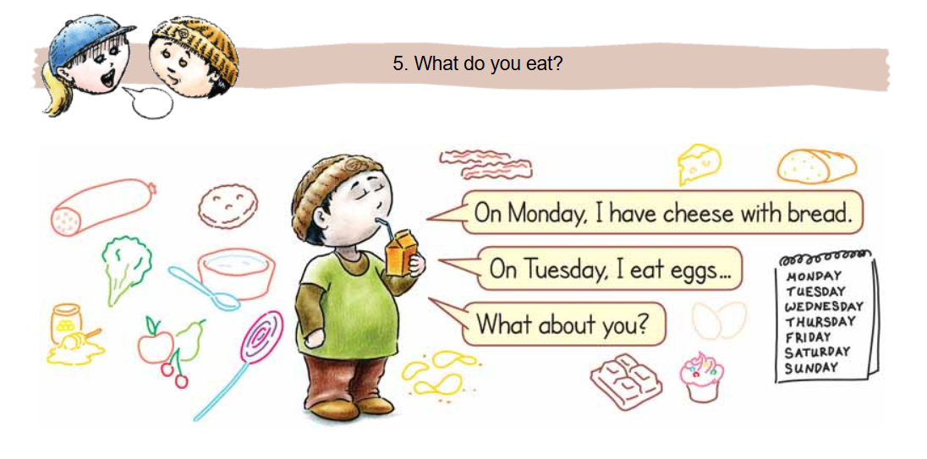

Γράψε τι τρως κάθε μέρα από τις τροφές που σου δείχνει η εικόνα. Δες τα παραδείγματα και φτιάξε με τον ίδιο τρόπο τις προτάσεις σου.

On Monday, I have cheese with bread.

On Tuesday I eat ________________________________________________________________

On Wednesday, _________________________________________________________________

On ___________________________________________________________________________

